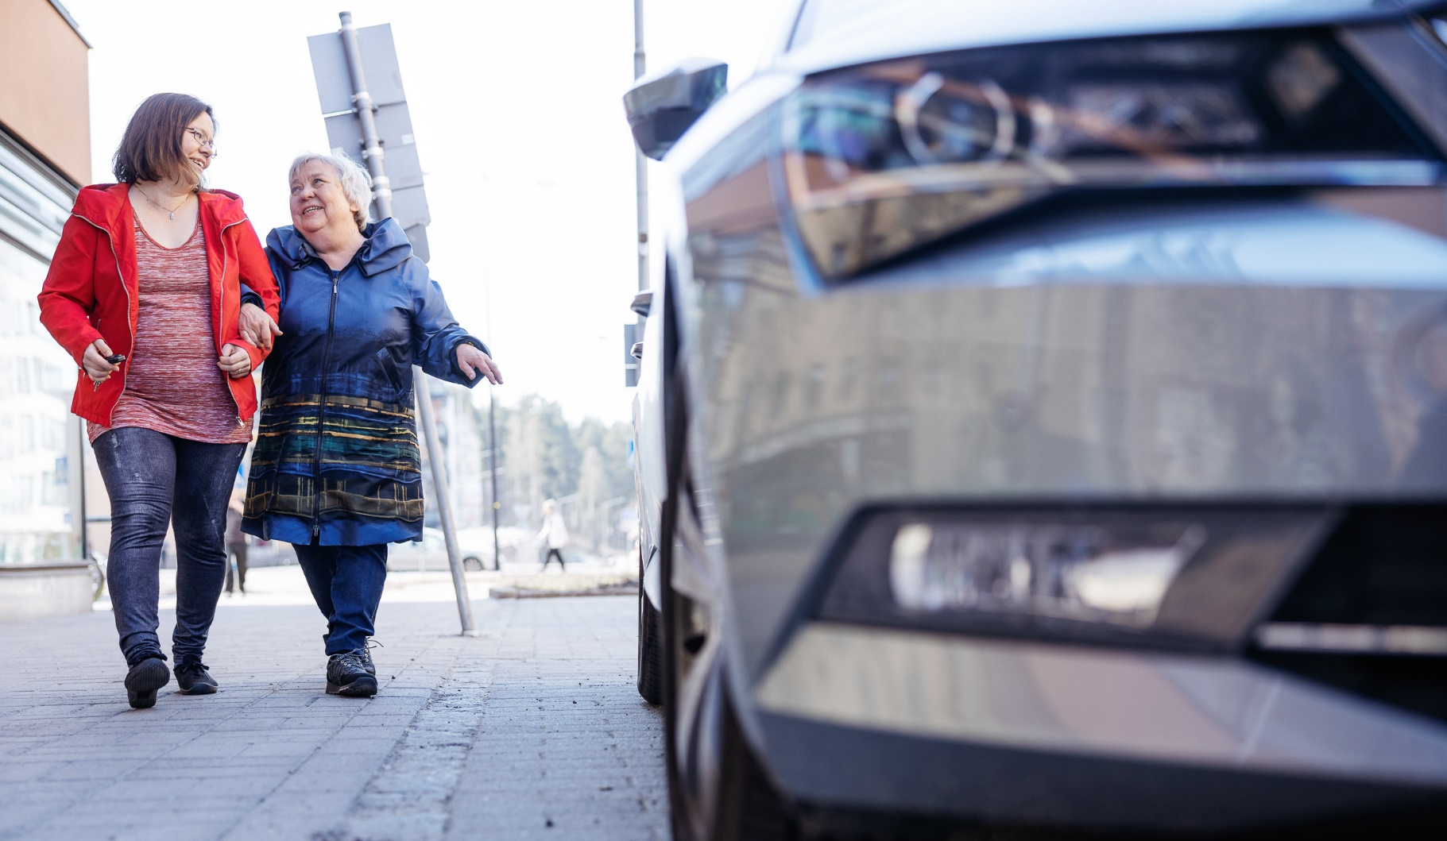

Bild: Joonas Brandt

Vi ses i byn!
HÄLSOROADTRIP

A

Röda Korset ordnar Hälsoroadtrippen lördagen
den 7 november 2025!
Saknar du någon att prata med eller vill du få information om hälsa och välbefinnande? Kom och träffa oss och hämta din egen kasse med information om hur du kan ta hand om ditt välmående.
Nedan ser du hälsobussens tidtabell och hållplatser.
På plats finns Röda Korsets frivilliga som gärna träffar dig. Dessutom finns IT-handledare som kan hjälpa dig med användningen av din smarttelefon eller surfplatta. Med deras hjälp kan du också installera 112 Suomi-appen på din telefon!
Vi ses ute i byarna lördagen den 7 november!
Kl. 12.00–12.45 – På gården vid XXX skola
Kl. 13.00–13.45 – Utanför XXX Sale
Kl. 14.00–14.45 – Vid byns kyrka

Lämpimästi tervetuloa!

¶___._____________ _ i._ _____ _ __________ _ _._________________ _ _.__ ______
_______
􀀹 􀁌 􀀃 􀁗 􀁄 􀁕 􀀃 􀁈 􀁑 􀀃 􀁎 􀁒 􀁕 􀁗 􀀃 􀁓 􀁕 􀁒 􀁐 􀁈 􀁑 􀁄 􀁇 􀀃 􀁒 􀁆 􀁋 􀀃 􀁘 􀁓 􀁓 􀁗 􀂦 􀁆 􀁎 􀁈 􀁕
􀁒 􀁐 􀁊 􀁌 􀁙 􀁑 􀁌 􀁑 􀁊 􀁈 􀁑 􀀃 􀁐 􀁈 􀁇 􀀃 􀁄 􀁏 􀁏 􀁄 􀀃 􀁙 􀂧 􀁕 􀁄 􀀃__ _ _._________________ _ _.__ ______
_______ ¶___._____________ _ i._ _____ _ ____# i
______ _ _._________________ _ _.__ ______
_______
􀀹 􀁌 􀀃 􀁗 􀁄 􀁕 􀀃 􀁈 􀁑 􀀃 􀁎 􀁒 􀁕 􀁗 􀀃 􀁓 􀁕 􀁒 􀁐 􀁈 􀁑 􀁄 􀁇 􀀃 􀁒 􀁆 􀁋 􀀃 􀁘 􀁓 􀁓 􀁗 􀂦 􀁆 􀁎 􀁈 􀁕
􀁒 􀁐 􀁊 􀁌 􀁙 􀁑 􀁌 􀁑 􀁊 􀁈 􀁑 􀀃 􀁐 􀁈 􀁇 􀀃 􀁄 􀁏 􀁏 􀁄 􀀃 􀁙 􀂧 􀁕 􀁄 􀀃
􀀹 􀁌 􀀃 􀁗 􀁄 􀁕 􀀃 􀁈 􀁑 􀀃 􀁎 􀁒 􀁕 􀁗 􀀃 􀁓 􀁕 􀁒 􀁐 􀁈 􀁑 􀁄 􀁇 􀀃 􀁒 􀁆 􀁋 􀀃 􀁘 􀁓 􀁓 􀁗 􀂦 􀁆 􀁎 􀁈 􀁕
􀁒 􀁐 􀁊 􀁌 􀁙 􀁑 􀁌 􀁑 􀁊 􀁈 􀁑 􀀃 􀁐 􀁈 􀁇 􀀃 􀁄 􀁏 􀁏 􀁄 􀀃 􀁙 􀂧 􀁕 􀁄 􀀃

VI SES VARANDRA!

